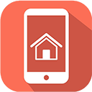

**PC远控助手**

**.APP界面**

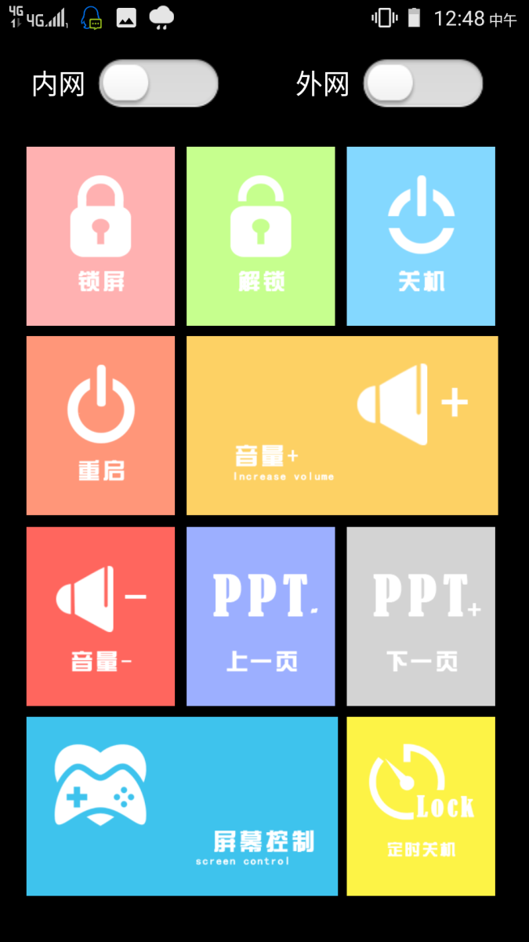

基于Android 6.0系统

**.** **PC远控助手-电脑端**

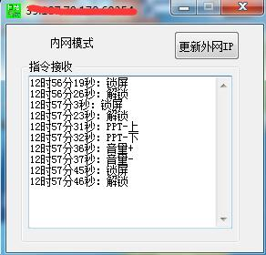

基于Windows7 64系统

**.** **APP功能介绍**

1. **锁屏**

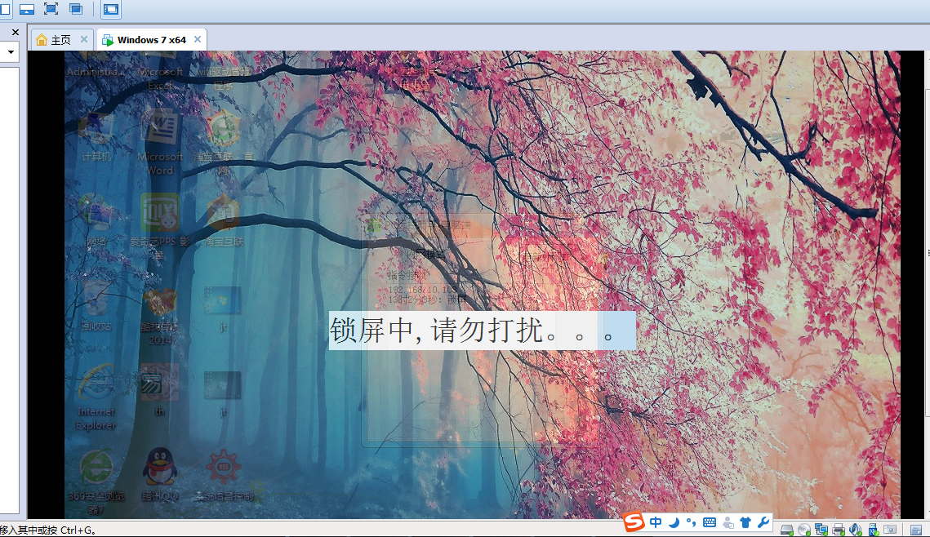

**虚拟机画面**

1. **解锁**
2. **关机**
3. **重启**
4. **调节音量+**
5. **调节音量-**
6. **PPT演示-上一页**
7. **PPT演示-下一页**
8. **屏幕控制**

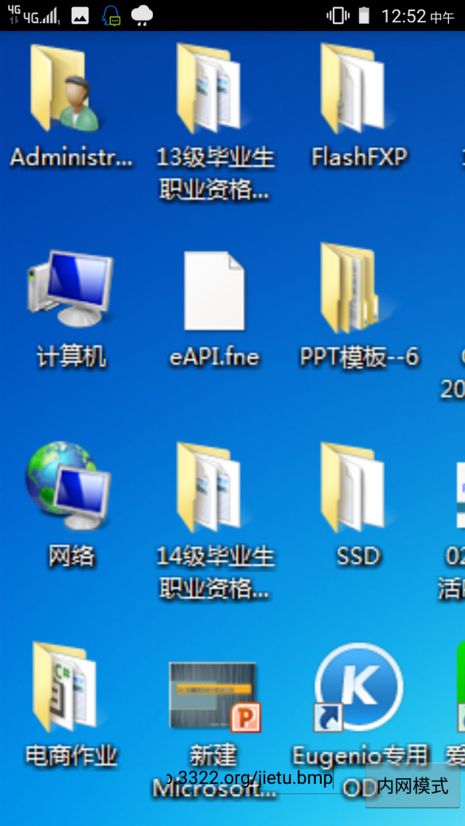

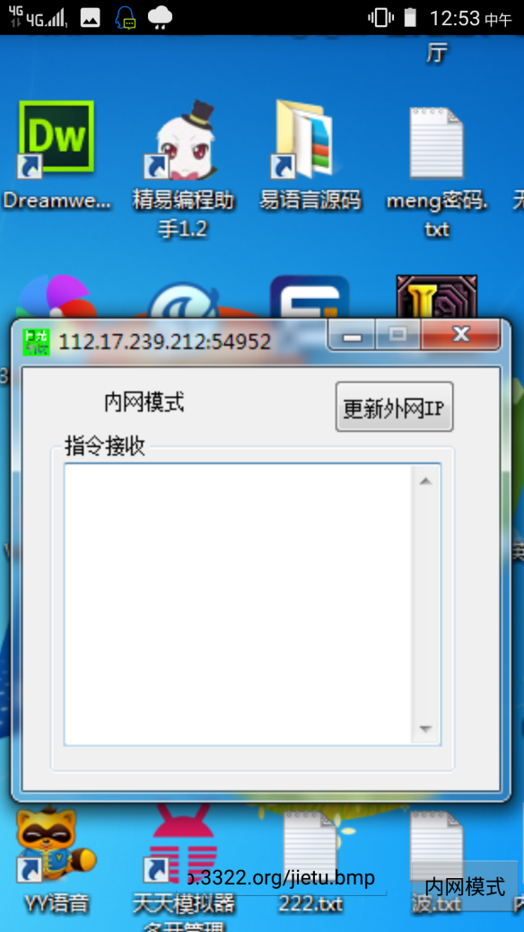

**实时传输电脑画面 并可控制电脑鼠标操作。**

1. **定时关机**

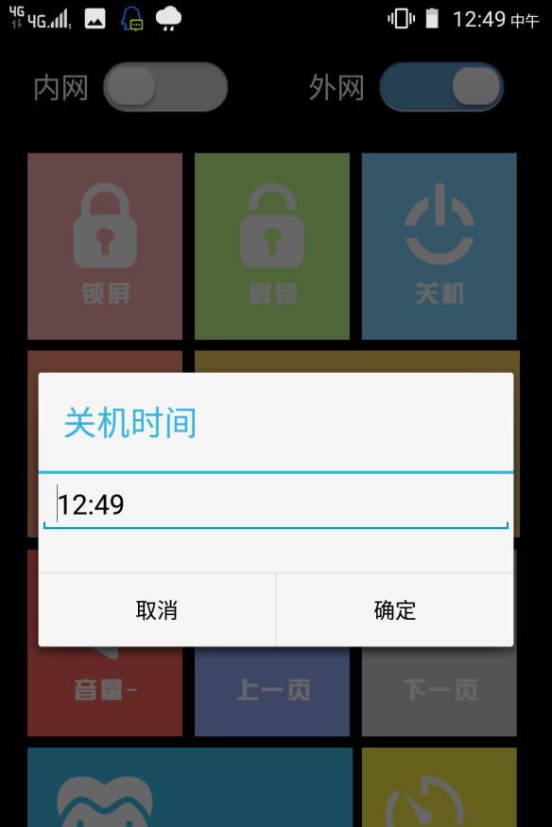

**.使用方法**

**首先在电脑上运行【PC远控助手-电脑端.exe】**

**其次手机上运行APP【PC远控助手】**

**然后根据自己的网络选择连接方式(局域网用户选择 内网、宽带拨号等用于独立IP用户选择 外网)**

**最后使用测试使用功能。**

**.** **适用对象**

**学生、上班族、技术人员、PPT演讲者等。**

**.** **应用场景**

1. **睡觉时忘记关电脑。**
2. **电脑外放音乐调节音量。**
3. **寝室电脑闲置时锁屏。**
4. **寝室在上铺时懒得下来关机时。**
5. **PPT演讲时。**
6. **在外面文件在电脑里需要传输时。**
7. **需要对电脑操作时。**
8. **等等。。。**

**.** **创意来源**

**刚开始做这APP的想法是由于寝室睡觉是上铺每次上传时电脑忘记关机，后来写了一个遥控关机的功能。慢慢的加上了重启、锁屏、弹出信息、打开网址、打开软件、执行软件等功能。其实软件的功能有很多 而日常比较需要的几个功能做在了APP上。**

**还有一次在本机上完成专业老师的作业时忘记上传到云盘老师叫我回去拷贝，实在麻烦。后来就有了屏幕控制的想法 控制电脑屏幕上传文件，后来这个功能给我很大的帮助 各种对电脑需要时进行控制。总而言之 根据自己的日常需要来编写者APP。**

**相信也有这样一部分人需要它的帮助。**